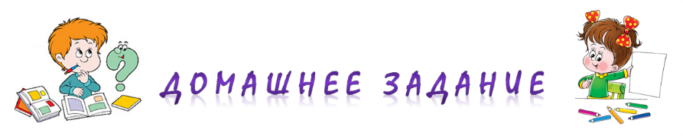  для детей старшей группы  по теме «ПОСУДА»  1. Познакомьте ребенка с кухонной, столовой, чайной посудой. Уметь дифференцировать и называть посуду. Показать и назвать части кастрюли, чайника, чашки.  2. Составить предложения с предлогом «В»  - В какую посуду кладут ... (хлеб, сухари, перец, салат, конфеты, соль, молоко, селедку, масло)? Что кладут в салатницу (селедочницу, солонку, масленку, сухарницу)?  3. Определить, для чего. Соединить и составить предложение по образцу: для хлеба нужна хлебница.  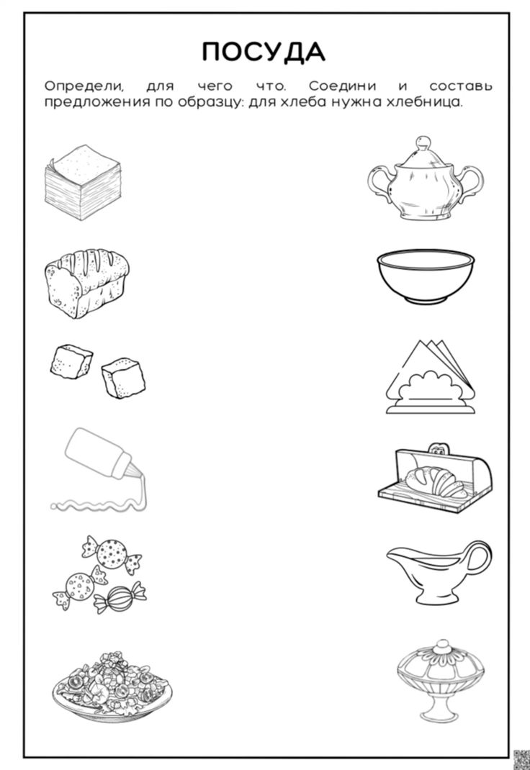 | 4. Дидактическая игра «Назови ласково».  Чашка – чашечка,  Тарелка – тарелочка,  Ложка – ложечка,  Вилка – вилочка,  Кувшин – кувшинчик …  5. Обведи, раскрась. Назови одним словом.  